**ЛАБОРАТОРНА РОБОТА №5**

Виконав:

Студент групи ПМІ-13

Ваврикович Михайло

**Тема**: Побудова і дослідження регістрових схем

**Мета роботи**: З використанням можливостей пакета EWB побудувати логічні схеми регістрових схем на базі тригерних елементів пам’яті. Перевірити роботу схем та створити макроелементи кожної схеми.

**Результати роботи**:

**Регістр паралельної дії:**

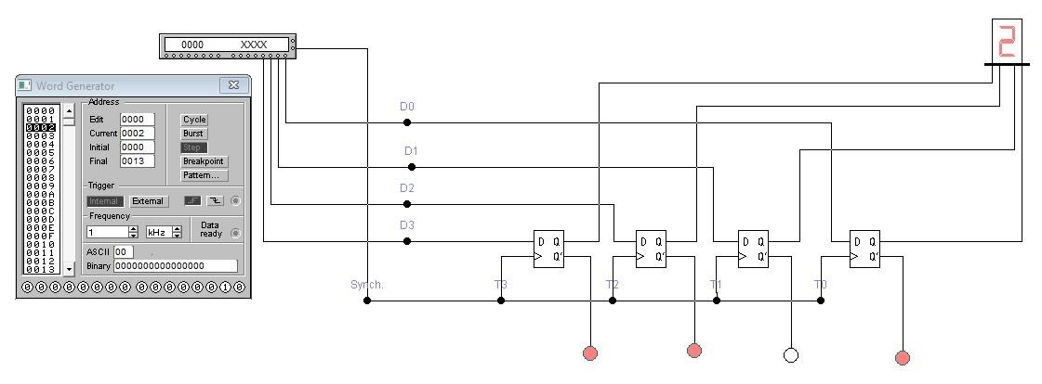

**Таблиця істинності:**

|  |  |  |  |  |  |  |  |  |  |
| --- | --- | --- | --- | --- | --- | --- | --- | --- | --- |
| Вхідний сигнал | Q3 | Q2 | Q1 | Q0 | Q3’ | Q2’ | Q1’ | Q0’ | Result |
| 0000 | 0 | 0 | 0 | 0 | 1 | 1 | 1 | 1 | 0 |
| 0001 | 0 | 0 | 0 | 1 | 1 | 1 | 1 | 0 | 1 |
| 0010 | 0 | 0 | 1 | 0 | 1 | 1 | 0 | 1 | 2 |
| 0011 | 0 | 0 | 1 | 1 | 1 | 1 | 0 | 0 | 3 |
| 0100 | 0 | 1 | 0 | 0 | 1 | 0 | 1 | 1 | 4 |
| 0101 | 0 | 1 | 0 | 1 | 1 | 0 | 1 | 0 | 5 |
| 0110 | 0 | 1 | 1 | 0 | 1 | 0 | 0 | 1 | 6 |
| 0111 | 0 | 1 | 1 | 1 | 1 | 0 | 0 | 0 | 7 |
| 1000 | 1 | 0 | 0 | 0 | 0 | 1 | 1 | 1 | 8 |
| 1001 | 1 | 0 | 0 | 1 | 0 | 1 | 1 | 0 | 9 |
| 1010 | 1 | 0 | 1 | 0 | 0 | 1 | 0 | 1 | A |
| 1011 | 1 | 0 | 1 | 1 | 0 | 1 | 0 | 0 | B |
| 1100 | 1 | 1 | 0 | 0 | 0 | 0 | 1 | 1 | C |
| 1101 | 1 | 1 | 0 | 1 | 0 | 0 | 1 | 0 | D |
| 1110 | 1 | 1 | 1 | 0 | 0 | 0 | 0 | 1 | E |
| 1111 | 1 | 1 | 1 | 1 | 0 | 0 | 0 | 0 | F |

**Регістр послідовної дії:**

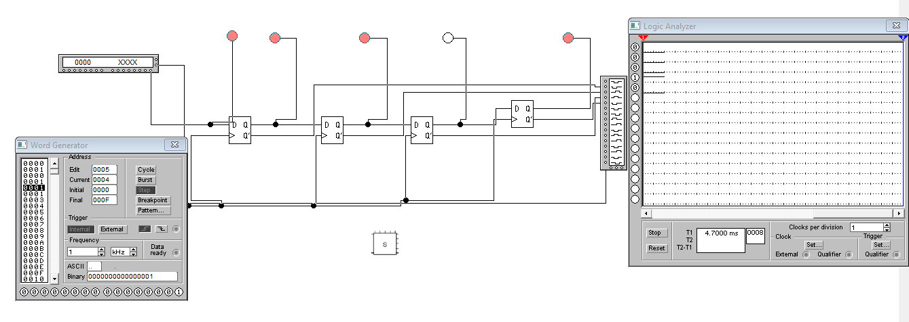

**Таблиця істинності:**

|  |  |  |  |  |  |  |  |  |
| --- | --- | --- | --- | --- | --- | --- | --- | --- |
| Вхідний сигнал | Q3 | Q2 | Q1 | Q0 | Q3’ | Q2’ | Q1’ | Q0’ |
| 0 | 0 | 0 | 0 | 0 | 1 | 1 | 1 | 1 |
| 1 | 1 | 0 | 0 | 0 | 0 | 1 | 1 | 1 |
| 1 | 1 | 1 | 0 | 0 | 0 | 0 | 1 | 1 |
| 0 | 0 | 1 | 1 | 0 | 1 | 0 | 0 | 1 |

**Висновок:** З використанням можливостей пакета EWB я побудував логічні схеми регістрових схем паралельної та послідовної дій на базі тригерних елементів пам’яті, перевірив роботу схем та створив макроелементи кожної схеми.